培 训 记 录

|  |  |  |  |
| --- | --- | --- | --- |
| 时 间 | 2021.3.22 | 地 点 | 办公室 |
| 主 讲 | 张伟光 | | |
| 参加人员 | 办公室和供销部全体人员 | | |
| 培  训  主  要  内  容 | 1、GB/T19001-2016标准的8.4.1条款，GB/T24001-2016标准的8.1条款，GB/T45001-2020标准的8.1.4条款内容及其理解；  2、本公司管理体系文件相关内容；  3、纠正措施实施控制要求。 | | |
| 考  核  评  价  情  况 | 经过培训讲解，提问、交流等形式进行评价，培训效果良好，达到了预期目的。    评价人:张伟光  2021年3月22日 | | |

供方评价表 JL/GF-02

|  |  |  |  |
| --- | --- | --- | --- |
| 供方名称 | 高阳县宏大电力金具厂 | 联 系 人 |  |
| 地 址 | 高阳 | 电话/传真 |  |
| 业务范围： 镀锌 | | | |
| 评价内容：1、营业执照、资质证书是否符合要求 √是 □不是  2、资源否齐全，是否被认可。 √有 □无  3、试验能力质量评价情况。 √好 □较好 □不好  4、生产人员技术水平能否达到要求。 √好 □较好 □不好  5、通过其他用户了解产品（服务）信息 √好 □较好 □不好  6、专业技术人员、特殊工种充足： √有 □无  注：根据供方情况选择评价内容。 | | | |
| 供销部意见：  √是 □否同意列入合格供方名录  签字：王云 日期：2021.3.22 | | | |
| 生产部意见：  √是 □否同意列入合格供方名录  签字：李志孝 日期：2021.3.22 | | | |
| 总经理意见：  √是 □否同意列入合格供方名录  签字：吕魏远 日期：2021.3.22 | | | |

供方评价表 JL/GF-02

|  |  |  |  |
| --- | --- | --- | --- |
| 供方名称 | 安能物流 | 联 系 人 |  |
| 地 址 | 肃宁 | 电话/传真 |  |
| 业务范围： 运输 | | | |
| 评价内容：1、营业执照、运输资质是否符合要求 √是 □不是  2、是否有道路运输许可证。 √有 □无  3、运输人员资质是否符合。 √好 □较好 □不好  4、运输线路能否达到要求。 √好 □较好 □不好  5、通过其他用户了解运输服务过程 √好 □较好 □不好  注：根据供方情况选择评价内容。 | | | |
| 供销部意见：  √是 □否同意列入合格供方名录  签字：王云 日期：2021.3.22 | | | |
| 生产部意见：  √是 □否同意列入合格供方名录  签字：李志孝 日期：2021.3.22 | | | |
| 总经理意见：  √是 □否同意列入合格供方名录  签字：吕魏远 日期：2021.3.22 | | | |

致质量体系、环境、职业健康安全管理体系相关方

**告 知 书**

高阳县宏大电力金具厂

我公司按照标准进行2020年度调查，希望贵方在以下四个方面对我们的工作予以配合。

一、公司制定的管理方针：

以质量求生存、以效益求发展；环保、高效、节能、减排；预防为主、安全第一

二、在环境管理方面应予注意的事项：

1、运送材料车辆在进行入生产现场前应将车轮所携带的泥土清理干净，防止对现场造成污染；卸料时应尽量减少噪声的污染。

2、所供物资及在生产现场使用的各种材料应选购绿色环保型材料，尽量避免对人体和环境造成污染，带来伤害。

3、早上八点点钟前和晚上四点半点钟后装运各种物资的车辆请不要在此时间内进入生产现场作业，以免所产生的噪声对周围居民的休息造成污染。

三、在质量方面方面应予注意的事项：

所供各种生产原材料及劳保物资应附带材质单、检验合格证并保证为正规厂家所生产，以确保生产质量和人身安全。

四、在职业健康安全管理方面应予注意的事项：

1、所供各种生产物资及劳保物资应附带材质单、检验合格证并保证为正规厂家所生产，以确保施工质量和人身安全。

2、送货车辆进入现场装卸时，应遵守作业规定，禁止野蛮装卸，以免造成人身伤害。

3、外包方生产中，应严格执行《生产企业安全生产管理条例》的规定，做到安全第一，杜绝人身伤害事故的发生。

希望我们双方携手，营造一个优美、健康、安全、文明的生产环境，促进彼此间的共同利益。

保定源启电力科技有限公司

2021年3月22日

致质量体系、环境、职业健康安全管理体系相关方

**告 知 书**

安能物流

我公司按照标准进行2020年度调查，希望贵方在以下四个方面对我们的工作予以配合。

一、公司制定的管理方针：

以质量求生存、以效益求发展；环保、高效、节能、减排；预防为主、安全第一

二、在环境管理方面应予注意的事项：

1、运送材料车辆在进行入生产现场前应将车轮所携带的泥土清理干净，防止对现场造成污染；卸料时应尽量减少噪声的污染。

2、所供物资及在生产现场使用的各种材料应选购绿色环保型材料，尽量避免对人体和环境造成污染，带来伤害。

3、早上八点点钟前和晚上四点半点钟后装运各种物资的车辆请不要在此时间内进入生产现场作业，以免所产生的噪声对周围居民的休息造成污染。

三、在质量方面方面应予注意的事项：

所供各种生产原材料及劳保物资应附带材质单、检验合格证并保证为正规厂家所生产，以确保生产质量和人身安全。

四、在职业健康安全管理方面应予注意的事项：

1、所供各种生产物资及劳保物资应附带材质单、检验合格证并保证为正规厂家所生产，以确保施工质量和人身安全。

2、送货车辆进入现场装卸时，应遵守作业规定，禁止野蛮装卸，以免造成人身伤害。

3、外包方生产中，应严格执行《生产企业安全生产管理条例》的规定，做到安全第一，杜绝人身伤害事故的发生。

希望我们双方携手，营造一个优美、健康、安全、文明的生产环境，促进彼此间的共同利益。

保定源启电力科技有限公司

2021年3月22日

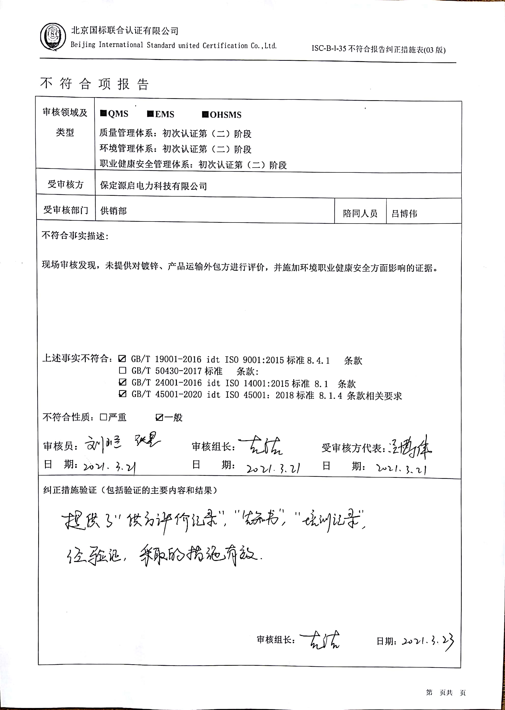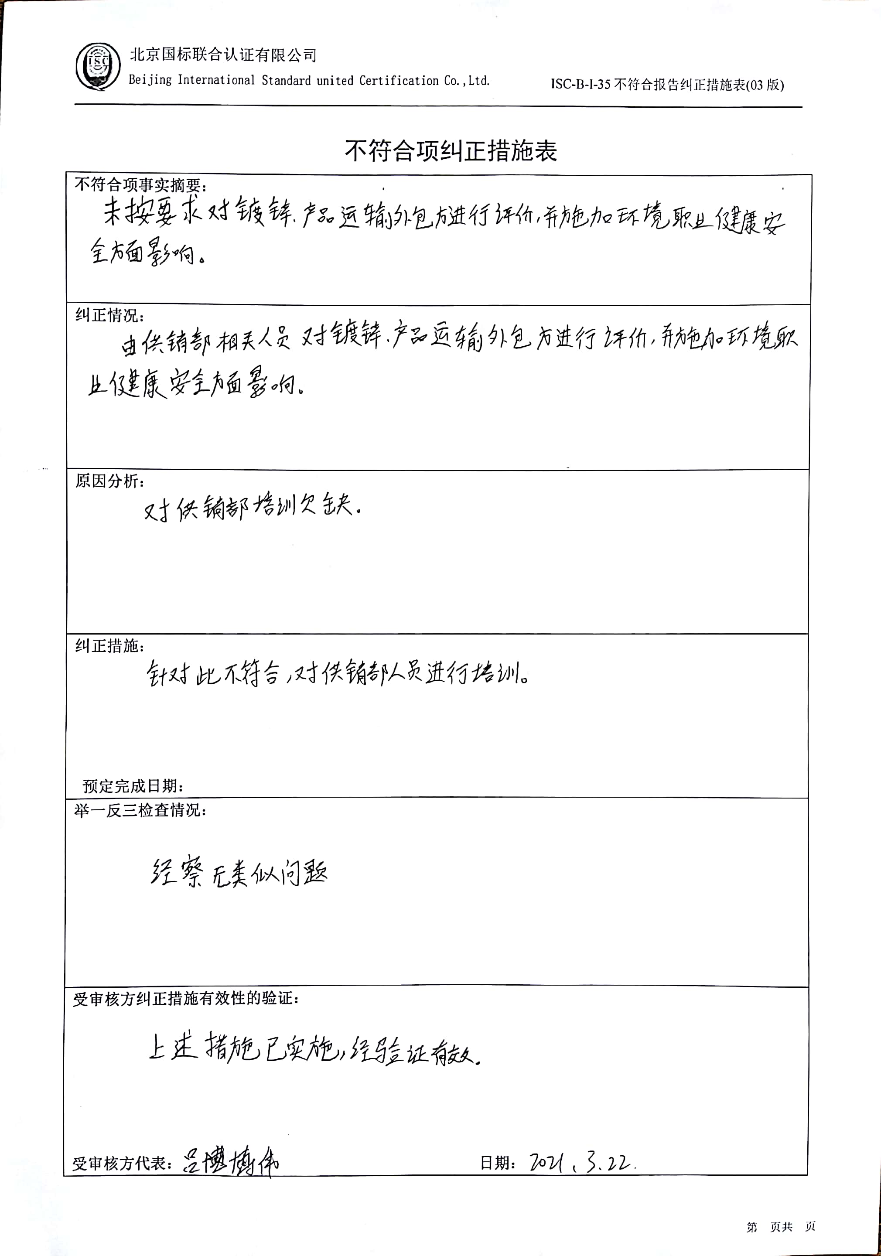不 符 合 项 报 告

|  |  |  |  |
| --- | --- | --- | --- |
| **审核领域及类型** | **■QMS****■EMS****■OHSMS**  **质量管理体系：初次认证第（二）阶段**  **环境管理体系：初次认证第（二）阶段**  **职业健康安全管理体系：初次认证第（二）阶段** | | |
| **受审核方** | **保定源启电力科技有限公司** | | |
| **受审核部门** | **供销部** | **陪同人员** | **吕博伟** |
| **不符合事实描述:**  **现场审核发现，未提供对镀锌、产品运输外包方进行评价，并施加环境职业健康安全方面影响的证据。**  **上述事实不符合：☑ GB/T 19001-2016 idt ISO 9001:2015标准8.4.1 条款**  **□ GB/T 50430-2017标准 条款:**  **☑ GB/T 24001-2016 idt ISO 14001:2015标准 8.1 条款**  **☑ GB/T 45001-2020 idt ISO 45001：2018标准 8.1.4 条款相关要求**  **不符合性质：□严重　　　☑一般**  **审核员： 审核组长： 受审核方代表：**  **日 期： 日 期： 日 期：** | | | |
| **纠正措施验证（包括验证的主要内容和结果）**  **审核组长： 日期：** | | | |

不符合项纠正措施表

|  |
| --- |
| **不符合项事实摘要：** |
| **纠正情况：** |
| **原因分析：** |
| **纠正措施：**  **预定完成日期：** |
| **举一反三检查情况：** |
| **受审核方纠正措施有效性的验证：**  **受审核方代表： 日期：** |